 ورقة مراجعة في مادة العلوم

التعلم أساس النجاح

الصف الرابع الاساسي (أ/ب)

الاسم --------- التاريخ:------

الهدف يوضح طرق تكاثر النباتات الزهرية واللازهرية

**ماالمقصود بالتكاثر؟**

هو قدرة الكائن الحي على انتاج أفراد جديدة

**أكتب طريقتين تتكاثر بها النباتات ؟**

التكاثر بالبذور /التكاثر الخضري

**ماذا نعني بالتكاثر الخضري؟**

هو قدرة بعض النباتات على التكاثر وانتاج نباتات جديدة عن طريق بعض أجزائها

**أذكر أمثلة على أجزاء تتكاثر بها النباتات تكاثر خضري ؟**

1. التكاثر بالدرنات (درنات البطاطا)
2. التكاثر بالأبصال (النرجس / الثوم / البصل)

**ما هي الظروف المناسبة لنمو البذرة؟**

الماء/ التربة /الهواء

**ما هي مراحل دورة حياة النبات الزهري ( مغطاة البذور)**

1 -مرحلة الانبات

2 - مرحلة النمو (نمو الاوراق و الجذور والسيقان ثم تظهر الأزهار )

1. مرحلة تكوين البذور

أنظر للشكل المجاور ، ثم أجب عن الأسئلة التي تليه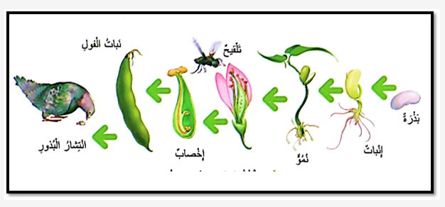

1. ماذا يمثل الشكل المجاور؟

دورة حياة نبات زهري ( مغطى البذور)

1. ما اسم أول مرحلة ؟

مرحلة الانبات

1. ماذا نسمي النبات الصغير المتكون في مرحلة الانبات؟

البادرة

4-ماذا يميز مرحلة النمو في دورة حياة النبات الزهري ؟

نمو الأزهار

5-أين توجد البذور في النبات الزهري؟

توجد داخل الثمرة

6-ما اسم عضو التكاثر في النباتات الزهرية؟

الزهرة

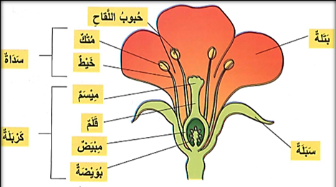أدرس الشكل الاتي ، ثم أجب عن الأسئلة التي تليه

1. ماذا نسمي عضو التأنيث في الزهرة؟

الكربلة

1. أكتب أجزاء عضو التأنيث في الزهرة؟

(الميسم /القلم /المبيض)

1. ما نسمي عضو التذكير في الزهرة ؟

السداة

1. أكتب أجزاء عضو التذكير في الزهرة؟

( المتك /الخيط)

1. ماذا تسمى الأوراق الملونة في الزهرة؟

البتلة

1. ماذا نسمي الاوراق الخضراء في الزهرة؟

السبلة

1. ماذا نسمي انتقال حبوب اللقاح من المتك الى الميسم من الكربلة؟

التلقيح

1. ماذا نسمي اندماج حبوب اللقاح مع البويضات في المبيض؟

الاخصاب

1. ماذا ينتج عن نمو المبيض ؟

المبيض ينمو ويتطور الى ثمرة تحتوي على بذور

معلمة المادة

شيرين قاقيش